BỘ GIÁO DỤC VÀ ĐÀO TẠO
TRƯỜNG ĐẠI HỌC CMC
KHOA CÔNG NGHỆ THÔNG TIN VÀ TRUYỀN THÔNG
NGÀNH: CÔNG NGHỆ THÔNG TIN

BÁO CÁO BÀI TẬP LỚN
HỌC PHẦN: HỌC MÁY VÀ KHAI PHÁ DỮ LIỆU
Xây dựng hệ thống phân tích cảm xúc và phân loại chủ đề phản hồi sinh viên

Giảng viên hướng dẫn | PGS. TS. Nguyễn Hữu Quỳnh
Sinh viên thực hiện | Vũ Hoàng Phúc - BIT240184
 | Đặng Thái Bình - BIT240042
 | Trần Vũ Luân - BIT240145
 | Đinh Thế Duy - BCS240014
 | Đào Nguyên Anh - BIT230023

Hà Nội, 2026
MỤC LỤC
TÓM TẮT 7
CHƯƠNG 1. GIỚI THIỆU CHUNG 8
1.1. Lý do chọn đề tài 8
1.2. Mục tiêu và phạm vi thực hiện 8
1.2.1. Các độ đo đánh giá 9
1.3. Ý nghĩa và ứng dụng thực tế 10
CHƯƠNG 2. PHÂN TÍCH BÀI TOÁN VÀ THIẾT KẾ MÔ HÌNH 11
2.1. Khám phá và tiền xử lý dữ liệu 11
2.1.1. Giới thiệu dataset UIT-VSFC 11
2.1.2. Kiểm tra chất lượng dữ liệu 11
2.1.3. Phân bố nhãn và mất cân bằng lớp 12
2.1.4. Chuẩn hóa và tách từ tiếng Việt 14
2.2. Thiết kế kiến trúc mô hình 15
2.2.1. Baseline TF-IDF + Logistic Regression 15
2.2.2. Mô hình LSTM Multi-task 15
2.2.3. Mô hình PhoBERT Multi-task 16
2.3. Hàm mất mát đa nhiệm 17
2.4. Thiết lập siêu tham số 18
2.5. Xử lý các vấn đề kỹ thuật 19
2.5.1. Mất cân bằng dữ liệu 19
2.5.2. Overfitting và lựa chọn checkpoint 19
2.5.3. Gradient và ổn định huấn luyện 19
CHƯƠNG 3. KẾT QUẢ THỰC HIỆN VÀ ĐÁNH GIÁ 20
3.1. Môi trường thực nghiệm 20
3.2. Quá trình huấn luyện 20
3.2.1. Hội tụ của PhoBERT 20
3.2.2. Hội tụ của LSTM 22
3.3. Đánh giá mô hình trên tập kiểm thử 24
3.3.1. Baseline TF-IDF + Logistic Regression 24
3.3.2. Kết quả PhoBERT Multi-task 25
3.3.3. Kết quả LSTM Multi-task 27
3.4. So sánh các mô hình 29
3.5. Phân tích lỗi và dự đoán thử 31
3.6. Đánh giá tổng hợp 32
3.7. Những hạn chế 32
3.8. Hướng phát triển 33
KẾT LUẬN 34
TÀI LIỆU THAM KHẢO 35
PHỤ LỤC A. CẤU HÌNH HUẤN LUYỆN CHÍNH 36

DANH MỤC HÌNH ẢNH
Hình 2.1. Phân bố số từ trong phản hồi train 12
Hình 2.2. Phân bố nhãn cảm xúc trên tập train 13
Hình 2.3. Phân bố nhãn chủ đề trên tập train 13
Hình 2.4. Phân bố kết hợp Topic × Sentiment trên tập train 14
Hình 2.5. Sơ đồ kiến trúc LSTM Multi-task theo notebook 16
Hình 2.6. Sơ đồ kiến trúc PhoBERT Multi-task theo notebook 17
Hình 3.1. Train loss và validation loss của PhoBERT theo epoch 21
Hình 3.2. Validation Macro-F1 của PhoBERT theo epoch 22
Hình 3.3. Train loss và validation loss của LSTM theo epoch 23
Hình 3.4. Validation Macro-F1 của LSTM theo epoch 24
Hình 3.5. Confusion Matrix sentiment của PhoBERT trên tập test 25
Hình 3.6. Confusion Matrix topic của PhoBERT trên tập test 26
Hình 3.7. Confusion Matrix chuẩn hóa cho sentiment của LSTM 28
Hình 3.8. Confusion Matrix chuẩn hóa cho topic của LSTM 29
Hình 3.9. So sánh Macro-F1 của PhoBERT và LSTM trên UIT-VSFC 30

DANH MỤC BẢNG
Bảng 0.1. Danh mục từ viết tắt 6
Bảng 2.1. Quy mô các tập dữ liệu 11
Bảng 2.2. Tóm tắt kiểm tra chất lượng dữ liệu 12
Bảng 2.3. Kiến trúc LSTM Multi-task 16
Bảng 2.4. Kiến trúc PhoBERT Multi-task 17
Bảng 2.5. Class weights được tính từ tập train 17
Bảng 2.6. So sánh siêu tham số LSTM và PhoBERT 18
Bảng 3.1. Môi trường được xác minh từ notebook 20
Bảng 3.2. Lịch sử huấn luyện PhoBERT 20
Bảng 3.3. Các mốc chính trong huấn luyện LSTM 22
Bảng 3.4. Kết quả baseline trên test 24
Bảng 3.5. Metric tổng hợp của PhoBERT trên test 25
Bảng 3.6. Classification report sentiment của PhoBERT 25
Bảng 3.7. Classification report topic của PhoBERT 26
Bảng 3.8. Metric tổng hợp của LSTM trên test 27
Bảng 3.9. Classification report sentiment của LSTM 27
Bảng 3.10. Classification report topic của LSTM 28
Bảng 3.11. So sánh trực tiếp PhoBERT và LSTM 29
Bảng 3.12. Bảng mở rộng gồm baseline 30
Bảng 3.13. Một số dự đoán thử của PhoBERT 31
Bảng A.1. Cấu hình được đọc trực tiếp từ notebook 36

DANH MỤC TỪ VIẾT TẮT
Bảng 0.1. Danh mục từ viết tắt
Viết tắt | Ý nghĩa
NLP | Natural Language Processing – Xử lý ngôn ngữ tự nhiên
RNN | Recurrent Neural Network
LSTM | Long Short-Term Memory
BERT | Bidirectional Encoder Representations from Transformers
TF-IDF | Term Frequency – Inverse Document Frequency
MTL | Multi-Task Learning
F1 | F1-score
GPU | Graphics Processing Unit
AMP | Automatic Mixed Precision
LR | Learning Rate
CE | Cross Entropy

TÓM TẮT
Đồ án xây dựng hệ thống phân tích phản hồi sinh viên tiếng Việt theo mô hình phân loại đa nhiệm, trong đó một câu phản hồi được dự đoán đồng thời theo hai nhiệm vụ: cảm xúc gồm ba lớp negative, neutral và positive; chủ đề gồm bốn lớp lecturer, training_program, facility và others. Dữ liệu thực nghiệm là UIT-VSFC với tổng cộng 16.175 phản hồi, được sử dụng theo ba split có sẵn gồm 11.426 mẫu huấn luyện, 1.583 mẫu validation và 3.166 mẫu kiểm thử. Notebook triển khai ba hướng tiếp cận để đối chiếu: TF-IDF kết hợp Logistic Regression làm baseline, LSTM đa nhiệm huấn luyện từ đầu và PhoBERT-base-v2 đa nhiệm được fine-tuning toàn bộ encoder.
Kết quả cho thấy PhoBERT Multi-task đạt hiệu quả cao nhất trên tập test với Sentiment Accuracy 0,9375, Sentiment Macro-F1 0,8377, Topic Accuracy 0,8834, Topic Macro-F1 0,8023 và Joint Macro-F1 0,8200. LSTM Multi-task đạt Joint Macro-F1 0,7433, trong khi baseline TF-IDF + Logistic Regression đạt Macro-F1 lần lượt 0,7428 cho sentiment và 0,7243 cho topic. Các kết quả cho thấy biểu diễn ngữ cảnh đã được pre-train của PhoBERT đem lại lợi thế rõ rệt, đặc biệt ở các lớp khó và có ít mẫu, dù các lớp neutral và others vẫn là điểm hạn chế nổi bật.
Từ khóa: UIT-VSFC, PhoBERT, LSTM, phân tích cảm xúc, phân loại chủ đề, multi-task learning, phản hồi sinh viên.

CHƯƠNG 1. GIỚI THIỆU CHUNG

1.1. Lý do chọn đề tài
Phản hồi của sinh viên là nguồn dữ liệu trực tiếp phản ánh trải nghiệm học tập, chất lượng giảng dạy, chương trình đào tạo và điều kiện cơ sở vật chất. Khi số lượng phản hồi tăng lên, việc đọc và tổng hợp thủ công từng câu trở nên tốn thời gian, khó đảm bảo tính nhất quán và khó phát hiện nhanh các vấn đề lặp lại. Bài toán trong notebook tập trung vào chính nhu cầu này: tự động xác định một phản hồi mang cảm xúc tích cực, trung lập hay tiêu cực, đồng thời nhận diện phản hồi đó chủ yếu nói về giảng viên, chương trình đào tạo, cơ sở vật chất hay nhóm chủ đề khác.
UIT-VSFC là corpus phản hồi sinh viên tiếng Việt được gán nhãn thủ công cho cả hai nhiệm vụ sentiment-based và topic-based classification [1]. Việc một câu có đồng thời hai loại nhãn tạo điều kiện phù hợp để nghiên cứu multi-task learning: thay vì xây dựng hai hệ thống hoàn toàn tách rời, một bộ mã hóa chung có thể học biểu diễn ngôn ngữ dùng chung rồi phân nhánh thành hai đầu ra. Cách thiết kế này cũng phản ánh đúng pipeline trong notebook, nơi LSTM và PhoBERT đều dùng một biểu diễn chia sẻ trước hai classification heads.
Đối với tiếng Việt, đặc điểm tách từ và ngữ cảnh làm cho phương pháp dựa thuần trên tần suất từ có giới hạn. Vì vậy, đồ án không chỉ sử dụng baseline TF-IDF + Logistic Regression mà còn so sánh với LSTM và mô hình Transformer tiếng Việt PhoBERT. PhoBERT là mô hình ngôn ngữ đơn ngữ tiếng Việt được pre-train ở quy mô lớn [2], nhờ đó có khả năng cung cấp biểu diễn theo ngữ cảnh tốt hơn so với embedding được học từ đầu trên riêng tập UIT-VSFC.

1.2. Mục tiêu và phạm vi thực hiện
Bài toán thuộc loại phân lớp văn bản đa nhiệm (multi-task text classification), không phải hồi quy. Đầu vào là một câu phản hồi tiếng Việt của sinh viên. Đầu ra gồm hai dự đoán: (i) sentiment với 3 lớp negative, neutral, positive; và (ii) topic với 4 lớp lecturer, training_program, facility, others. Mục tiêu chính là xây dựng pipeline xử lý dữ liệu thống nhất, huấn luyện và đánh giá nhiều mô hình trên cùng một test split, từ đó xác định mô hình phù hợp nhất dựa trên các độ đo có khả năng phản ánh cả lớp lớn lẫn lớp thiểu số.
- Chuẩn hóa dữ liệu UIT-VSFC và giữ nguyên ba split train/validation/test có sẵn.
- Thực hiện tách từ tiếng Việt bằng VnCoreNLP trước khi đưa văn bản vào PhoBERT và LSTM.
- Xây dựng baseline TF-IDF + Logistic Regression cho từng nhiệm vụ.
- Xây dựng LSTM Multi-task với shared recurrent representation và hai classification heads.
- Fine-tune vinai/phobert-base-v2 theo kiến trúc Multi-task với hai classification heads.
- Xử lý mất cân bằng lớp bằng class-weighted Cross Entropy và đánh giá bằng Accuracy, Precision, Recall, Macro-F1, Weighted-F1 và Confusion Matrix.
- So sánh mô hình bằng Joint Macro-F1, được tính là trung bình Macro-F1 của hai nhiệm vụ.
Phạm vi đồ án dừng ở thí nghiệm trên UIT-VSFC và demo dự đoán bằng Gradio. Notebook chưa cung cấp bằng chứng về triển khai production, đo latency, benchmark bộ nhớ, đánh giá trên dữ liệu ngoài miền hoặc khảo sát người dùng. Vì vậy, báo cáo không suy diễn các kết quả này.

1.2.1. Các độ đo đánh giá
Notebook tính Accuracy, Precision, Recall, Macro-F1 và Weighted-F1. Trong bối cảnh dữ liệu mất cân bằng, Macro-F1 đặc biệt quan trọng vì F1-score được tính riêng cho từng lớp rồi lấy trung bình không trọng số; lớp neutral, facility hoặc others vì vậy vẫn đóng góp ngang với các lớp lớn khi tổng hợp. Joint Macro-F1 tiếp tục lấy trung bình Macro-F1 của hai nhiệm vụ để dùng làm tiêu chí chọn checkpoint.
Accuracy = số dự đoán đúng / tổng số mẫu
Precision = TP / (TP + FP) Recall = TP / (TP + FN)
F1 = 2 × Precision × Recall / (Precision + Recall)
Macro-F1 = (1/K) × Σ F1ₖ Joint Macro-F1 = (Macro-F1_sentiment + Macro-F1_topic) / 2

1.3. Ý nghĩa và ứng dụng thực tế
Một hệ thống có thể tự động gán đồng thời cảm xúc và chủ đề cho phản hồi giúp giảm khối lượng tổng hợp thủ công, hỗ trợ thống kê xu hướng theo từng nhóm vấn đề và ưu tiên các phản hồi tiêu cực theo chủ đề. Chẳng hạn, phản hồi tiêu cực thuộc facility có thể được chuyển nhanh tới bộ phận cơ sở vật chất, còn phản hồi thuộc lecturer có thể được tổng hợp theo học phần hoặc giai đoạn. Do notebook đã có hàm dự đoán cho câu mới và giao diện Gradio, mô hình cũng đã được chuẩn bị ở mức proof-of-concept cho luồng nhập văn bản → phân tích → hiển thị nhãn và độ tin cậy.

CHƯƠNG 2. PHÂN TÍCH BÀI TOÁN VÀ THIẾT KẾ MÔ HÌNH

2.1. Khám phá và tiền xử lý dữ liệu

2.1.1. Giới thiệu dataset UIT-VSFC
Notebook tải dữ liệu bằng Hugging Face Datasets với định danh tridm/UIT-VSFC. Dataset gốc UIT-VSFC do nhóm nghiên cứu tại University of Information Technology – Vietnam National University Ho Chi Minh City công bố năm 2018, gồm hơn 16.000 câu phản hồi và hai hệ nhãn sentiment/topic [1]. Bản dữ liệu được dùng trong notebook có năm trường nguồn: Sentence, Topic, Sentiment, Encoded_topic và Encoded_sentiment; sau bước chuẩn hóa, pipeline giữ ba cột chính là sentence, sentiment và topic.
Bảng 2.1. Quy mô các tập dữ liệu
Split | Số mẫu | Tỷ lệ trên toàn bộ dữ liệu | Mục đích
Train | 11.426 | 70,64% | Huấn luyện mô hình và xây vocabulary LSTM
Validation | 1.583 | 9,79% | Chọn checkpoint, early stopping, điều chỉnh scheduler
Test | 3.166 | 19,57% | Đánh giá cuối cùng sau khi chọn mô hình

Ba split là split có sẵn của dataset, không được notebook chia lại bằng train_test_split. Random seed 42 được đặt để đảm bảo các thao tác ngẫu nhiên khác có thể tái lập. LSTM xây vocabulary chỉ từ train split, còn test split chỉ được dùng sau khi checkpoint đã được chọn theo validation, giúp giảm nguy cơ data leakage trong khâu xây từ vựng và chọn mô hình.

2.1.2. Kiểm tra chất lượng dữ liệu
Kết quả kiểm tra cho thấy cả ba split không có giá trị thiếu và không có câu rỗng. Train có đúng 1 câu trùng trong cùng split; validation và test không có câu trùng nội bộ. Các nhãn quan sát được đầy đủ 3 sentiment IDs và 4 topic IDs. Notebook không thực hiện kiểm tra giao nhau giữa các split, vì vậy báo cáo chỉ có thể khẳng định các kiểm tra nội bộ nêu trên, không khẳng định hoàn toàn không có trùng lặp xuyên split.
Bảng 2.2. Tóm tắt kiểm tra chất lượng dữ liệu
Nội dung | Train | Validation | Test
Missing value | 0 | 0 | 0
Câu rỗng | 0 | 0 | 0
Câu trùng trong split | 1 | 0 | 0
Sentiment IDs | 0, 1, 2 | 0, 1, 2 | 0, 1, 2
Topic IDs | 0, 1, 2, 3 | 0, 1, 2, 3 | 0, 1, 2, 3

Về độ dài, trên 11.426 mẫu train, số từ trung bình là 14,31; trung vị 11 từ; percentile 90% là 26 từ; 95% là 33 từ; 99% là 52 từ và câu dài nhất 159 từ. Độ dài ký tự trung bình là 59,08 và lớn nhất 660 ký tự. Các thống kê này giải thích tại sao max_length=128 là đủ rộng cho phần lớn phản hồi.
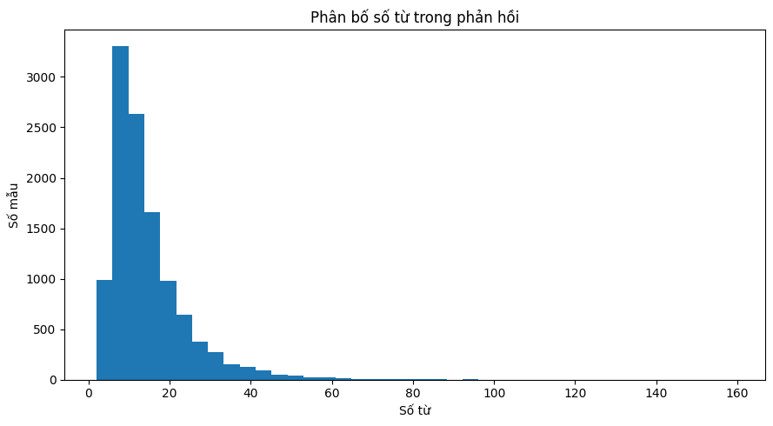
Hình 2.1. Phân bố số từ trong phản hồi train
Nguồn: tổng hợp từ code và output đã lưu trong notebook.

2.1.3. Phân bố nhãn và mất cân bằng lớp
Phân bố train cho thấy mất cân bằng rõ rệt. Với sentiment, positive có 5.643 mẫu và negative có 5.325 mẫu, trong khi neutral chỉ có 458 mẫu. Với topic, lecturer có 8.166 mẫu, training_program 2.201 mẫu, others 562 mẫu và facility 497 mẫu. Tỷ lệ lớp lớn nhất/lớp nhỏ nhất xấp xỉ 12,3 lần ở sentiment và 16,4 lần ở topic. Nếu chỉ tối ưu Accuracy, mô hình có thể đạt điểm cao bằng cách ưu tiên các lớp lớn; đây là lý do notebook dùng class weights và Macro-F1.
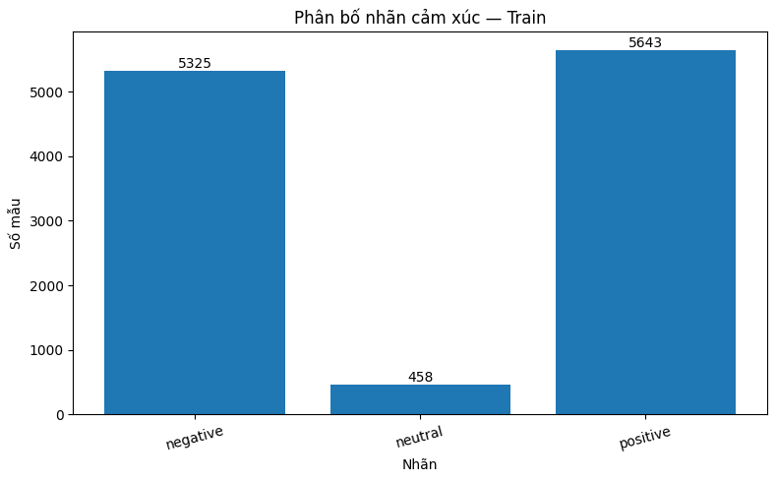
Hình 2.2. Phân bố nhãn cảm xúc trên tập train
Nguồn: tổng hợp từ code và output đã lưu trong notebook.
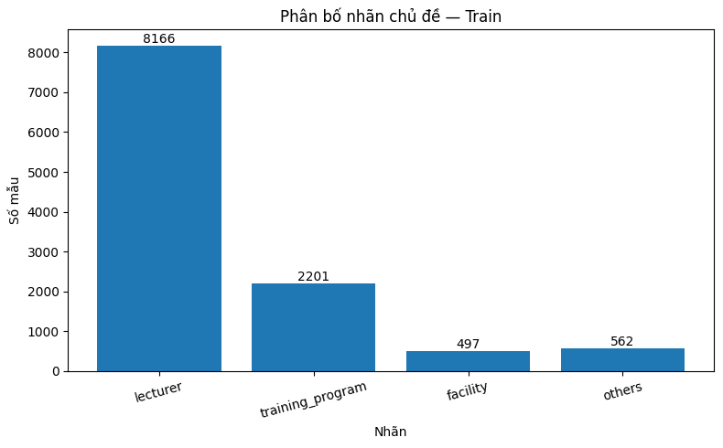
Hình 2.3. Phân bố nhãn chủ đề trên tập train
Nguồn: tổng hợp từ code và output đã lưu trong notebook.
Bảng chéo topic × sentiment cho thấy lecturer không chỉ là topic lớn nhất mà còn có 5.071 phản hồi positive và 2.909 negative. Ngược lại, facility có 474/497 phản hồi negative và chỉ 13 positive; đặc điểm này tạo tương quan mạnh giữa hai nhiệm vụ, là một cơ sở hợp lý để dùng shared representation trong thiết kế multi-task.
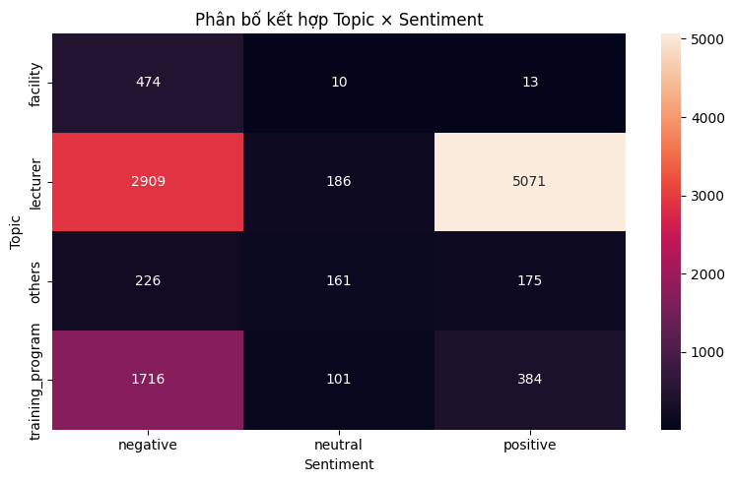
Hình 2.4. Phân bố kết hợp Topic × Sentiment trên tập train
Nguồn: tổng hợp từ code và output đã lưu trong notebook.

2.1.4. Chuẩn hóa và tách từ tiếng Việt
Hàm normalize_text trong notebook thực hiện ba thao tác: chuyển đầu vào về chuỗi, thay ký tự zero-width space bằng khoảng trắng, sau đó rút gọn chuỗi khoảng trắng liên tiếp và strip ở hai đầu. Pipeline không xóa dấu tiếng Việt, stopword hoặc các từ phủ định. Việc giữ lại các tín hiệu này phù hợp với sentiment analysis vì các từ như “không”, “chưa”, “rất” có thể làm thay đổi trực tiếp sắc thái của câu.
Khi USE_VNCORENLP=True, notebook khởi tạo VnCoreNLP với annotator wseg và tách từ trước khi tokenization [6]. Ví dụ đầu ra thực tế là “Giảng_viên rất nhiệt_tình và phòng máy cần được nâng_cấp .”. Kết quả segmented_text được lưu cache theo từng split để tránh lặp lại xử lý. PhoBERT được thiết kế cho tiếng Việt đã word-segmented [2], nên bước này giúp đầu vào phù hợp hơn với cách mô hình được pre-train.
Đối với PhoBERT, AutoTokenizer mã hóa segmented_text với padding=max_length, truncation=True và max_length=128; DataLoader dùng batch size 16 khi train và 32 khi validation/test. Notebook còn lấy mẫu tối đa 3.000 câu train để đo độ dài token và ghi nhận tỷ lệ có thể bị cắt tại 128 token là 0,00%, cho thấy ngưỡng này không gây cắt ở mẫu kiểm tra.
Đối với LSTM, tokenizer đơn giản tách segmented_text theo khoảng trắng. Vocabulary chỉ được xây trên train với giới hạn tối đa 30.000 token và min_freq=2; vocabulary thực tế chỉ có 2.076 token gồm hai token đặc biệt <pad> và <unk>. Chuỗi được cắt ở 128 token, padding về cùng độ dài và kèm length để pack_padded_sequence bỏ qua phần padding khi chạy LSTM.

2.2. Thiết kế kiến trúc mô hình

2.2.1. Baseline TF-IDF + Logistic Regression
Baseline kết hợp hai không gian đặc trưng bằng FeatureUnion: word TF-IDF n-gram (1,2) với tối đa 50.000 feature và character TF-IDF analyzer=char_wb n-gram (3,5) với tối đa 50.000 feature. Word n-gram mô tả cụm từ trực tiếp, còn character n-gram giúp mô hình phần nào bền vững hơn trước biến thể chính tả hoặc hình thái. Hai Logistic Regression riêng được huấn luyện cho sentiment và topic, đều dùng class_weight="balanced" và max_iter=1500. Baseline được dùng như mốc để kiểm chứng lợi ích của deep learning/fine-tuning, không phải kiến trúc multi-task.

2.2.2. Mô hình LSTM Multi-task
LSTM được đề xuất để khắc phục khó khăn của RNN truyền thống trong việc duy trì thông tin qua chuỗi dài bằng cơ chế trạng thái nhớ và các cổng điều khiển [3]. Trong notebook, LSTM không dùng embedding pre-trained mà học embedding 128 chiều từ đầu trên vocabulary 2.076 token. Mạng gồm một LSTM layer unidirectional với hidden size 128. Hidden state cuối của layer được xem là shared representation, sau dropout 0,30 được đưa song song vào linear head sentiment 3 lớp và linear head topic 4 lớp. Vì num_layers=1, dropout bên trong nn.LSTM bị đặt về 0 theo cách PyTorch hoạt động; dropout 0,30 thực tế được áp dụng ở representation trước các heads.
Bảng 2.3. Kiến trúc LSTM Multi-task
Thành phần | Cấu hình
Vocabulary | 2.076 token; min_freq=2; max_vocabulary=30.000
Embedding | 128 chiều; học từ đầu
LSTM | 1 layer; hidden size 128; unidirectional
Sequence length | 128 token
Dropout | 0,30 sau shared representation
Sentiment head | Linear 128 → 3
Topic head | Linear 128 → 4
Tổng tham số | 398.727
Trainable parameters | 398.727 (100%)

Văn bản đã tách từ → Token IDs → Embedding(128) → LSTM(128) → Shared hidden state → Dropout(0,30)
↘ Sentiment head (3 lớp) ↘ Topic head (4 lớp)
Hình 2.5. Sơ đồ kiến trúc LSTM Multi-task theo notebook

2.2.3. Mô hình PhoBERT Multi-task
PhoBERT là mô hình ngôn ngữ Transformer đơn ngữ tiếng Việt [2], xây trên nguyên lý self-attention của Transformer [4] và tiếp nối hướng pre-training/fine-tuning phổ biến từ BERT [5]. Notebook sử dụng checkpoint vinai/phobert-base-v2 qua AutoModel. Toàn bộ encoder được fine-tune vì UNFREEZE_LAST_N_LAYERS=None; do đó 135.003.655/135.003.655 tham số đều được cập nhật.
Ở mỗi batch, encoder trả về last_hidden_state. Notebook lấy vector ở vị trí đầu tiên outputs.last_hidden_state[:,0,:] làm shared representation, áp dụng dropout 0,20 rồi đưa vào hai linear classifier. Cách hard parameter sharing này cho phép hai nhiệm vụ cùng cập nhật encoder; multi-task learning theo shared representation có thể khai thác các tín hiệu chung giữa sentiment và topic [8].
Bảng 2.4. Kiến trúc PhoBERT Multi-task
Thành phần | Cấu hình
Pretrained checkpoint | vinai/phobert-base-v2
Tokenizer | AutoTokenizer; use_fast=False
Max length | 128 token
Shared encoder | PhoBERT/RobertaModel
Shared representation | Token đầu tiên của last_hidden_state
Dropout | 0,20
Sentiment head | Linear hidden_size → 3
Topic head | Linear hidden_size → 4
Tổng tham số | 135.003.655
Trainable parameters | 135.003.655 (100%)

Văn bản đã tách từ → PhoBERT tokenizer → PhoBERT encoder → CLS/shared representation → Dropout(0,20)
↘ Sentiment head (3 lớp) ↘ Topic head (4 lớp)
Hình 2.6. Sơ đồ kiến trúc PhoBERT Multi-task theo notebook

2.3. Hàm mất mát đa nhiệm
Cả LSTM và PhoBERT sử dụng cùng công thức loss đa nhiệm. Mỗi task dùng CrossEntropyLoss có class weights; tổng loss là tổ hợp tuyến tính với trọng số bằng nhau. Do λ_sentiment=λ_topic=0,5, mỗi task đóng góp ngang nhau vào gradient tổng, trong khi class weights xử lý mất cân bằng ở cấp lớp bên trong từng task.
L_total = 0,5 × L_sentiment + 0,5 × L_topic
Bảng 2.5. Class weights được tính từ tập train
Nhiệm vụ | Lớp | Class weight
Sentiment | negative | 0,7152
Sentiment | neutral | 8,3159
Sentiment | positive | 0,6749
Topic | lecturer | 0,3498
Topic | training_program | 1,2978
Topic | facility | 5,7475
Topic | others | 5,0827

Neutral nhận weight 8,3159, cao hơn nhiều negative/positive; facility và others cũng có weight lớn. Điều này làm sai số của mẫu thiểu số có ảnh hưởng lớn hơn lên loss, góp phần tránh việc mô hình tối ưu chủ yếu cho lớp lecturer/positive. Tuy nhiên, class weighting không thể hoàn toàn bù cho thiếu dữ liệu, như kết quả test của neutral và others vẫn cho thấy.

2.4. Thiết lập siêu tham số
Bảng 2.6. So sánh siêu tham số LSTM và PhoBERT
Hyperparameter | LSTM Multi-task | PhoBERT Multi-task
Optimizer | AdamW | AdamW
Learning rate | 1e-3 | 2e-5
Weight decay | 1e-4 | 0,01
Train batch size | 64 | 16
Eval batch size | 128 | 32
Max epochs | 20 | 7
Early stopping patience | 3 | 2
Dropout | 0,30 | 0,20
Max grad norm | 1,0 | 1,0
Scheduler | ReduceLROnPlateau, factor=0,5, patience=1, min_lr=1e-5 | Linear schedule + warmup 10%
Mixed precision | Không dùng trong vòng train LSTM | Có khi chạy CUDA
Fine-tuning | Train từ đầu | Fine-tune toàn bộ encoder

Learning rate của PhoBERT nhỏ hơn nhiều LSTM vì encoder đã được pre-train. Khi fine-tuning, cập nhật quá lớn có thể làm xáo trộn mạnh các biểu diễn ngôn ngữ đã học; LR 2e-5 là mức phù hợp với cơ chế fine-tuning Transformer. AdamW tách weight decay khỏi bước cập nhật thích nghi của Adam [7]. Warmup 10% giúp learning rate tăng dần ở giai đoạn đầu rồi linear decay đến cuối kế hoạch huấn luyện.
LSTM được học từ đầu trên tập hiện tại nên LR 1e-3 lớn hơn, batch size 64 giúp tối ưu nhanh hơn với mô hình chỉ khoảng 0,4 triệu tham số. Scheduler ReduceLROnPlateau theo dõi validation Joint Macro-F1 và giảm LR còn một nửa khi điểm chững lại. Hai mô hình cùng dùng gradient clipping norm 1,0 để hạn chế cập nhật quá lớn; điều này đặc biệt có ý nghĩa với recurrent network, vốn nhạy với exploding gradients.

2.5. Xử lý các vấn đề kỹ thuật

2.5.1. Mất cân bằng dữ liệu
Notebook xử lý mất cân bằng bằng hai lớp bảo vệ chính: class-weighted Cross Entropy cho cả LSTM/PhoBERT và class_weight="balanced" cho Logistic Regression. Macro-F1 được dùng làm thước đo chính thay vì chỉ Accuracy. Dữ liệu không được oversampling hoặc undersampling, vì vậy pipeline giữ nguyên phân bố gốc và điều chỉnh mức phạt qua loss.

2.5.2. Overfitting và lựa chọn checkpoint
Checkpoint tốt nhất không dựa trên train loss mà dựa trên validation Joint Macro-F1. PhoBERT có patience=2; LSTM có patience=3. Thiết kế này phù hợp với mục tiêu thực tế vì mô hình có train loss thấp hơn chưa chắc tổng quát hóa tốt hơn. Dropout, weight decay, scheduler, early stopping và best-checkpoint saving cùng được dùng để giảm nguy cơ overfitting.

2.5.3. Gradient và ổn định huấn luyện
Cả hai mạng dùng clip_grad_norm_ với max norm 1,0. PhoBERT còn dùng Automatic Mixed Precision trên GPU Tesla T4 thông qua autocast và GradScaler, vừa giảm sử dụng bộ nhớ vừa tăng tốc tính toán trên phần cứng hỗ trợ. Gradient accumulation được cấu hình 1 nên thực chất cập nhật sau mỗi batch, không làm tăng effective batch size.

CHƯƠNG 3. KẾT QUẢ THỰC HIỆN VÀ ĐÁNH GIÁ

3.1. Môi trường thực nghiệm
Output notebook xác nhận PyTorch 2.11.0+cu128, thiết bị CUDA với GPU Tesla T4 và VRAM 14,6 GB. Đường dẫn /content, thông báo “Colab notebook detected” của Gradio và cách cấu hình runtime cho thấy thí nghiệm được chạy trong Google Colab. Notebook import các thư viện chính gồm PyTorch, Hugging Face Transformers/Datasets, scikit-learn, pandas, NumPy, matplotlib, seaborn, py_vncorenlp, tqdm và Gradio. Phiên bản Python và phiên bản chính xác của tất cả thư viện ngoài PyTorch không được in ra output, nên báo cáo không tự bổ sung.
Bảng 3.1. Môi trường được xác minh từ notebook
Thành phần | Thông tin
Nền tảng | Google Colab (xác định từ output/đường dẫn notebook)
GPU | Tesla T4
VRAM | 14,6 GB
PyTorch | 2.11.0+cu128
Thiết bị train | CUDA
Framework NLP | Hugging Face Transformers/Datasets
Vietnamese word segmentation | py_vncorenlp / VnCoreNLP
Demo | Gradio

3.2. Quá trình huấn luyện

3.2.1. Hội tụ của PhoBERT
PhoBERT được cấu hình tối đa 7 epoch nhưng early stopping dừng tại epoch 5. Validation Joint Macro-F1 tăng từ 0,8133 ở epoch 1 lên 0,8302 ở epoch 2 và đạt tốt nhất 0,8425 ở epoch 3. Epoch 4 và 5 lần lượt đạt 0,8415 và 0,8394, không vượt checkpoint epoch 3; do đó bộ đếm không cải thiện đạt 2/2 và training dừng. Đây là lý do hợp lý để không tiếp tục đủ 7 epoch trong lần chạy này.
Bảng 3.2. Lịch sử huấn luyện PhoBERT
Epoch | Train loss | Val loss | Sentiment Macro-F1 | Topic Macro-F1 | Joint Macro-F1
1 | 0,7442 | 0,5494 | 0,8287 | 0,7978 | 0,8133
2 | 0,4160 | 0,5060 | 0,8514 | 0,8089 | 0,8302
3 | 0,3157 | 0,5055 | 0,8770 | 0,8081 | 0,8425
4 | 0,2443 | 0,5298 | 0,8679 | 0,8152 | 0,8415
5 | 0,1905 | 0,5543 | 0,8785 | 0,8004 | 0,8394

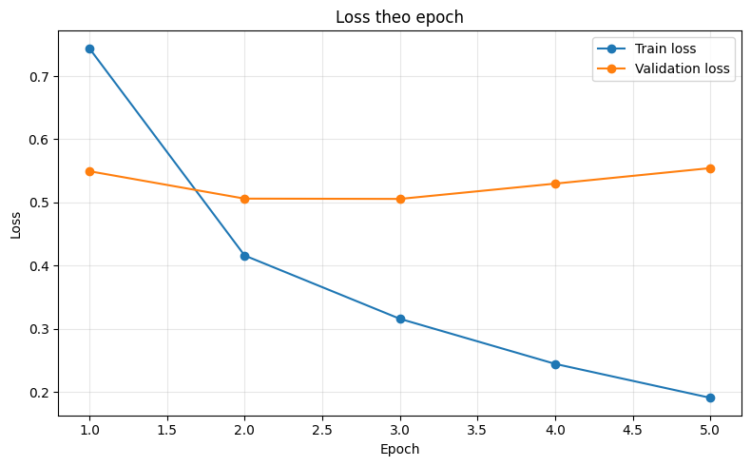
Hình 3.1. Train loss và validation loss của PhoBERT theo epoch
Nguồn: tổng hợp từ code và output đã lưu trong notebook.
Nhận xét: train loss giảm liên tục từ 0,7442 xuống 0,1905, trong khi validation loss giảm đến mức thấp nhất 0,5055 ở epoch 3 rồi tăng lên 0,5298 và 0,5543. Khoảng cách hai đường loss mở rộng sau epoch 3 là dấu hiệu overfitting bắt đầu xuất hiện. Việc checkpoint theo Joint Macro-F1 và early stopping đã ngăn mô hình tiếp tục tối ưu train loss trong khi chất lượng tổng hợp trên validation không còn cải thiện.
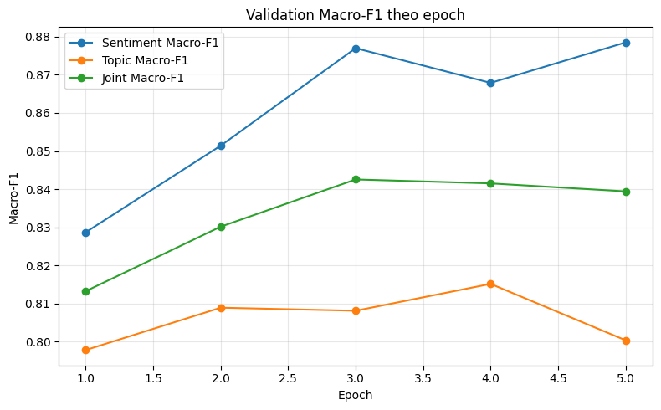
Hình 3.2. Validation Macro-F1 của PhoBERT theo epoch
Nguồn: tổng hợp từ code và output đã lưu trong notebook.
Nhận xét: sentiment Macro-F1 vẫn đạt điểm riêng cao nhất ở epoch 5 (0,8785) và topic Macro-F1 cao nhất ở epoch 4 (0,8152), nhưng hai đỉnh không đồng thời. Vì mục tiêu đa nhiệm dùng trung bình hai task, epoch 3 có Joint Macro-F1 cao nhất 0,8425 và được lưu. Do hai epoch sau đã không vượt mức này, tăng thêm epoch trong cùng cấu hình không có bằng chứng sẽ cải thiện test; hợp lý hơn là giữ early stopping hoặc thử điều chỉnh learning rate/hyperparameter trong thí nghiệm mới.

3.2.2. Hội tụ của LSTM
LSTM được cấu hình 20 epoch và thực tế chạy 16 epoch trước khi early stopping. Train loss giảm đều từ 0,9389 xuống 0,0543. Validation loss đạt thấp nhất khoảng 0,5793 ở epoch 4 rồi tăng liên tục đến 1,3142 ở epoch 16. Tuy nhiên, validation Joint Macro-F1 tiếp tục tăng không hoàn toàn đồng bộ với loss và đạt cực đại 0,7626 ở epoch 13; vì checkpoint dựa trên Joint Macro-F1 nên epoch 13 được chọn.
Bảng 3.3. Các mốc chính trong huấn luyện LSTM
Epoch | Train loss | Val loss | Sentiment Macro-F1 | Topic Macro-F1 | Joint Macro-F1 | LR
1 | 0,9389 | 0,7609 | 0,6919 | 0,6350 | 0,6634 | 1e-3
4 | 0,4191 | 0,5793 | 0,7227 | 0,6903 | 0,7065 | 1e-3
8 | 0,1980 | 0,8624 | 0,7726 | 0,7274 | 0,7500 | 1e-3
10 | 0,1438 | 0,9514 | 0,7627 | 0,7214 | 0,7421 | 5e-4
13 | 0,0790 | 1,1634 | 0,7837 | 0,7415 | 0,7626 | 5e-4
16 | 0,0543 | 1,3142 | 0,7797 | 0,7257 | 0,7527 | 2,5e-4

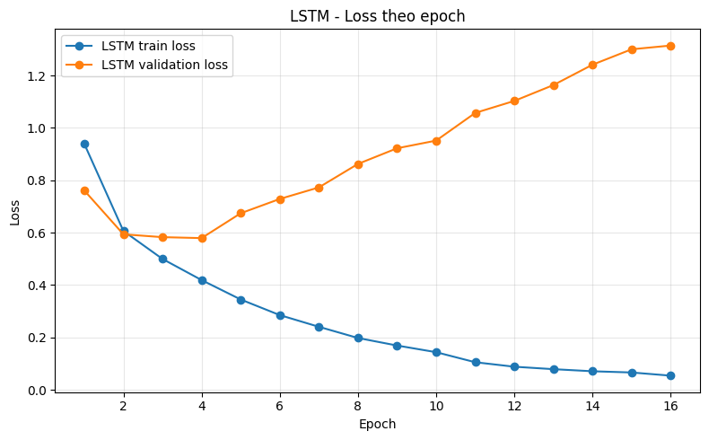
Hình 3.3. Train loss và validation loss của LSTM theo epoch
Nguồn: tổng hợp từ code và output đã lưu trong notebook.
Nhận xét: validation loss tăng rõ từ sau epoch 4 trong khi train loss tiếp tục giảm, thể hiện overfitting mạnh hơn PhoBERT. Dù vậy, loss được class-weighted và tổng hợp hai task, nên giảm loss không ánh xạ một-một sang Macro-F1. Scheduler đã giảm learning rate từ 1e-3 xuống 5e-4 và sau đó 2,5e-4 khi điểm validation chững lại. Sau checkpoint tốt nhất epoch 13, ba epoch 14–16 không cải thiện Joint Macro-F1 và patience=3 kích hoạt early stopping.
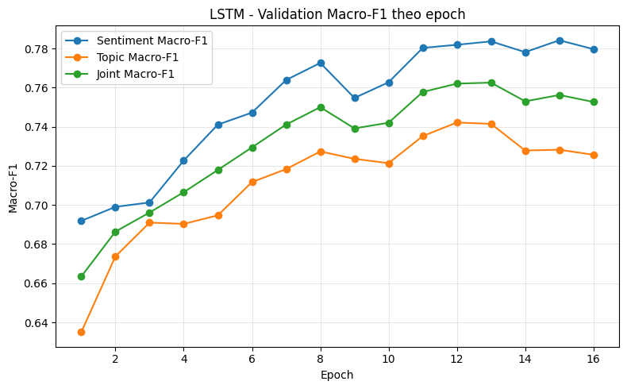
Hình 3.4. Validation Macro-F1 của LSTM theo epoch
Nguồn: tổng hợp từ code và output đã lưu trong notebook.
Nhận xét: LSTM cần nhiều epoch hơn PhoBERT để đạt đỉnh vì toàn bộ embedding và recurrent representation được học từ đầu. Tuy nhiên, kết quả validation sau epoch 13 không còn cải thiện bền vững; tăng thêm số epoch mà không thay đổi regularization hay dữ liệu có khả năng làm train loss tiếp tục giảm nhưng không cải thiện tổng quát hóa.

3.3. Đánh giá mô hình trên tập kiểm thử

3.3.1. Baseline TF-IDF + Logistic Regression
Bảng 3.4. Kết quả baseline trên test
Task | Accuracy | Macro-F1 | Weighted-F1
Sentiment | 0,8740 | 0,7428 | 0,8807
Topic | 0,8102 | 0,7243 | 0,8259

Ở sentiment, neutral chỉ đạt F1=0,4163 trong khi negative và positive lần lượt đạt 0,8975 và 0,9145. Ở topic, others là lớp yếu nhất với F1=0,4336, trong khi facility đạt 0,9024. Baseline cho thấy ngay cả khi có class_weight balanced, biểu diễn TF-IDF vẫn gặp khó khăn ở lớp thiểu số và các trường hợp cần ngữ cảnh sâu hơn.

3.3.2. Kết quả PhoBERT Multi-task
Bảng 3.5. Metric tổng hợp của PhoBERT trên test
Task | Accuracy | Precision Macro | Recall Macro | Macro-F1 | Weighted-F1
Sentiment | 0,9375 | 0,8443 | 0,8317 | 0,8377 | 0,9368
Topic | 0,8834 | 0,7876 | 0,8260 | 0,8023 | 0,8874

Bảng 3.6. Classification report sentiment của PhoBERT
Lớp | Precision | Recall | F1-score | Support
negative | 0,9538 | 0,9532 | 0,9535 | 1.409
neutral | 0,6258 | 0,5808 | 0,6025 | 167
positive | 0,9532 | 0,9610 | 0,9571 | 1.590

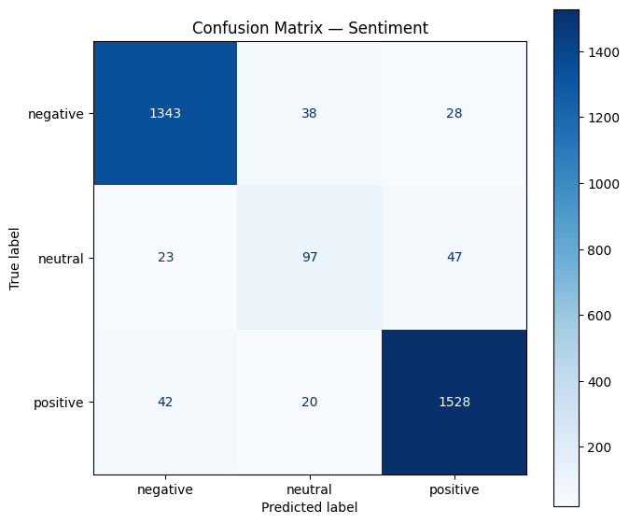
Hình 3.5. Confusion Matrix sentiment của PhoBERT trên tập test
Nguồn: tổng hợp từ code và output đã lưu trong notebook.
Sentiment là task mạnh nhất của PhoBERT: 2.968/3.166 mẫu được dự đoán đúng, tương ứng Accuracy 0,9375. Positive đạt F1=0,9571 và negative 0,9535. Neutral chỉ đạt F1=0,6025 và recall 0,5808; confusion matrix cho thấy 167 mẫu neutral có 97 dự đoán đúng, 23 bị nhầm sang negative và 47 sang positive. Đây là lớp khó do số mẫu ít và nội dung trung lập dễ chứa từ ngữ gần với đánh giá tích cực/tiêu cực.
Bảng 3.7. Classification report topic của PhoBERT
Lớp | Precision | Recall | F1-score | Support
lecturer | 0,9480 | 0,9231 | 0,9354 | 2.290
training_program | 0,7774 | 0,7692 | 0,7733 | 572
facility | 0,9580 | 0,9448 | 0,9514 | 145
others | 0,4670 | 0,6667 | 0,5492 | 159

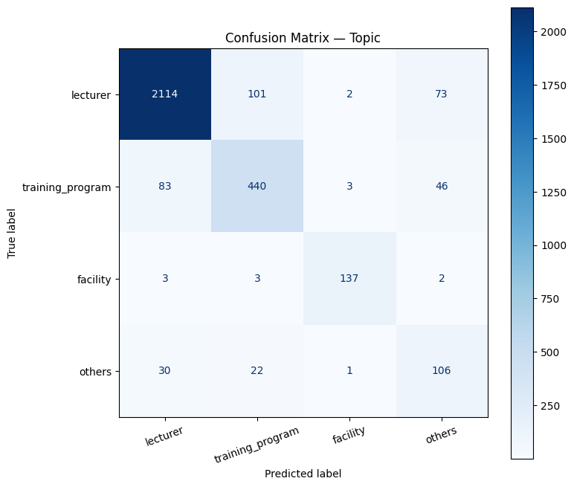
Hình 3.6. Confusion Matrix topic của PhoBERT trên tập test
Nguồn: tổng hợp từ code và output đã lưu trong notebook.
Topic đạt Accuracy 0,8834 và Macro-F1 0,8023. Facility có F1=0,9514 dù chỉ 145 mẫu test, cho thấy từ khóa/ngữ nghĩa của cơ sở vật chất tương đối đặc trưng. Others là lớp yếu nhất với F1=0,5492; 159 mẫu others chỉ có 106 dự đoán đúng, 30 bị đưa sang lecturer và 22 sang training_program. Tính dị thể của lớp “others” khiến ranh giới khái niệm kém rõ hơn các topic chuyên biệt.
Joint Macro-F1 của PhoBERT là 0,8200, được tính từ 0,8377 và 0,8023. Đây là điểm tổng hợp dùng để so sánh trực tiếp với LSTM trong notebook.

3.3.3. Kết quả LSTM Multi-task
Bảng 3.8. Metric tổng hợp của LSTM trên test
Task | Accuracy | Precision Macro | Recall Macro | Macro-F1 | Weighted-F1
Sentiment | 0,8888 | 0,7507 | 0,7511 | 0,7509 | 0,8889
Topic | 0,8389 | 0,7193 | 0,7603 | 0,7358 | 0,8463

Bảng 3.9. Classification report sentiment của LSTM
Lớp | Precision | Recall | F1-score | Support
negative | 0,9107 | 0,9042 | 0,9074 | 1.409
neutral | 0,4226 | 0,4251 | 0,4239 | 167
positive | 0,9187 | 0,9239 | 0,9213 | 1.590

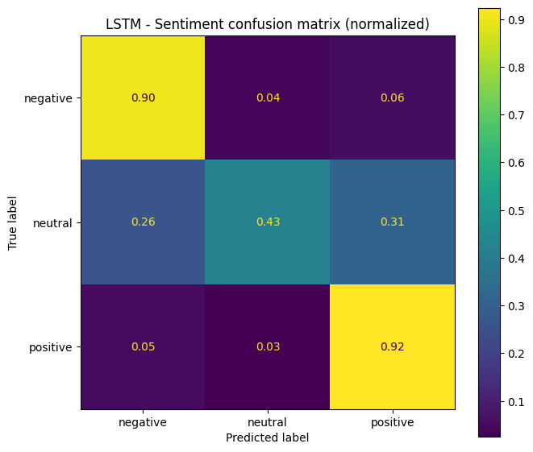
Hình 3.7. Confusion Matrix chuẩn hóa cho sentiment của LSTM
Nguồn: tổng hợp từ code và output đã lưu trong notebook.
LSTM vẫn dự đoán tốt negative và positive nhưng neutral yếu rõ rệt: recall xấp xỉ 0,43 và F1=0,4239. Ma trận chuẩn hóa cho thấy khoảng 26% neutral bị nhầm thành negative và khoảng 31% thành positive. So với PhoBERT, LSTM thiếu lợi thế biểu diễn ngữ cảnh pre-trained nên khó tách lớp trung lập khỏi hai cực cảm xúc khi dữ liệu neutral ít.
Bảng 3.10. Classification report topic của LSTM
Lớp | Precision | Recall | F1-score | Support
lecturer | 0,9446 | 0,8716 | 0,9067 | 2.290
training_program | 0,6362 | 0,7920 | 0,7056 | 572
facility | 0,8865 | 0,8621 | 0,8741 | 145
others | 0,4100 | 0,5157 | 0,4568 | 159

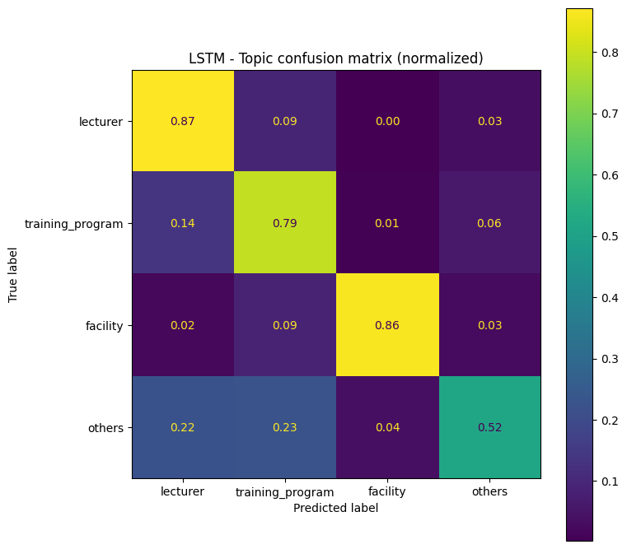
Hình 3.8. Confusion Matrix chuẩn hóa cho topic của LSTM
Nguồn: tổng hợp từ code và output đã lưu trong notebook.
Topic Macro-F1 của LSTM đạt 0,7358. Lecturer vẫn mạnh với F1=0,9067, nhưng others chỉ đạt F1=0,4568. Training_program có recall 0,7920 nhưng precision 0,6362, cho thấy mô hình có xu hướng thu nhiều mẫu vào lớp này. LSTM Joint Macro-F1 là 0,7433.

3.4. So sánh các mô hình
Bảng 3.11. So sánh trực tiếp PhoBERT và LSTM
Model | Sentiment Accuracy | Sentiment Macro-F1 | Topic Accuracy | Topic Macro-F1 | Joint Macro-F1
PhoBERT Multi-task | 0,9375 | 0,8377 | 0,8834 | 0,8023 | 0,8200
LSTM Multi-task | 0,8888 | 0,7509 | 0,8389 | 0,7358 | 0,7433

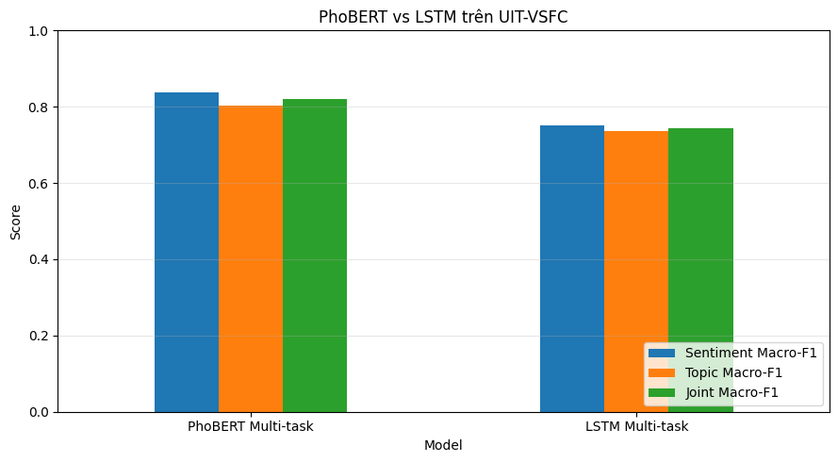
Hình 3.9. So sánh Macro-F1 của PhoBERT và LSTM trên UIT-VSFC
Nguồn: tổng hợp từ code và output đã lưu trong notebook.
PhoBERT vượt LSTM 4,87 điểm phần trăm về Sentiment Accuracy, 8,68 điểm về Sentiment Macro-F1, 4,45 điểm về Topic Accuracy, 6,65 điểm về Topic Macro-F1 và 7,67 điểm về Joint Macro-F1. Khoảng cách Macro-F1 lớn hơn khoảng cách Accuracy cho thấy lợi thế của PhoBERT đặc biệt quan trọng ở các lớp khó/thiểu số, không chỉ ở các lớp lớn.
Bảng 3.12. Bảng mở rộng gồm baseline
Model | Task | Accuracy | Macro-F1 | Weighted-F1
PhoBERT Multi-task | Sentiment | 0,9375 | 0,8377 | 0,9368
LSTM Multi-task | Sentiment | 0,8888 | 0,7509 | 0,8889
TF-IDF + Logistic Regression | Sentiment | 0,8740 | 0,7428 | 0,8807
PhoBERT Multi-task | Topic | 0,8834 | 0,8023 | 0,8874
LSTM Multi-task | Topic | 0,8389 | 0,7358 | 0,8463
TF-IDF + Logistic Regression | Topic | 0,8102 | 0,7243 | 0,8259

So với baseline, LSTM chỉ cải thiện Macro-F1 khoảng 0,81 điểm phần trăm ở sentiment và 1,15 điểm ở topic; trong khi PhoBERT cải thiện khoảng 9,49 điểm ở sentiment và 7,80 điểm ở topic. Điều này cho thấy LSTM một layer với embedding học từ đầu chưa khai thác được nhiều hơn đáng kể so với đặc trưng TF-IDF trên dataset này. Ngược lại, pre-training của PhoBERT tạo khác biệt lớn.
Sentiment có Macro-F1 cao hơn topic ở cả PhoBERT và LSTM, nhưng không phải mọi lớp sentiment đều dễ. Neutral là điểm yếu lớn nhất trong sentiment, còn others là điểm yếu lớn nhất trong topic. Về triển khai, LSTM có ưu điểm mô hình nhỏ hơn rất nhiều: 398.727 tham số so với 135.003.655 của PhoBERT, nên tiềm năng nhẹ hơn về lưu trữ/tính toán. Tuy nhiên notebook không đo thời gian inference hay kích thước file cuối, vì vậy không nên quy đổi chênh lệch tham số thành số liệu latency cụ thể.

3.5. Phân tích lỗi và dự đoán thử
Notebook tạo bảng error_df cho toàn bộ test của PhoBERT và ghi nhận 198 lỗi sentiment, 369 lỗi topic, trong đó 512 câu sai ít nhất một nhiệm vụ. Các lỗi có confidence cao cũng được lọc riêng với ngưỡng 0,80 để hỗ trợ phân tích thủ công. Notebook đề xuất các nhóm nguyên nhân: câu có nhiều chủ đề, cảm xúc trái chiều, phủ định phức tạp, câu quá ngắn/thiếu ngữ cảnh, lỗi chính tả/từ viết tắt và nhãn gốc mơ hồ. Đây là các giả thuyết phân tích lỗi hợp lý, nhưng notebook chưa lưu một thống kê định lượng số lỗi theo từng nhóm nên báo cáo không gán tỷ lệ cho chúng.

Bảng 3.13. Một số dự đoán thử của PhoBERT
Văn bản | Sentiment | Độ tin cậy | Topic | Độ tin cậy
Giảng viên giảng bài rất dễ hiểu và luôn hỗ trợ sinh viên. | positive | 98,13% | lecturer | 96,40%
Phòng máy quá nóng, wifi yếu và máy tính thường xuyên bị lỗi. | negative | 93,92% | facility | 97,93%
Nội dung môn học cần cập nhật thêm kiến thức thực tế. | negative | 96,37% | training_program | 96,67%
Môn học bình thường, em chưa có nhận xét gì thêm. | neutral | 91,26% | training_program | 72,72%

Các ví dụ cho thấy hàm predict_feedback có thể trả đồng thời nhãn và xác suất softmax cho hai task. Ví dụ “Môn học bình thường...” được nhận diện neutral với 91,26% nhưng topic chỉ 72,72%, cho thấy độ chắc chắn giữa hai nhiệm vụ có thể khác nhau trên cùng một câu; trong một hệ thống thực tế, confidence có thể được dùng để quyết định khi nào cần con người kiểm tra lại.

3.6. Đánh giá tổng hợp
Mục tiêu so sánh mô hình đa nhiệm đã đạt được với bằng chứng đầy đủ trên cùng test split. Theo metric chính Joint Macro-F1, PhoBERT Multi-task là mô hình tốt nhất với 0,8200, cao hơn LSTM 0,7433. PhoBERT cũng đứng đầu cả sentiment lẫn topic và vượt baseline rõ rệt. Kết quả cho thấy fine-tuning Transformer tiếng Việt phù hợp hơn cho bài toán này so với LSTM đơn giản huấn luyện từ đầu.
Khả năng tổng quát hóa được hỗ trợ bởi việc checkpoint chỉ được chọn trên validation và test chỉ đánh giá sau cùng. Tuy nhiên, hiệu quả chưa đồng đều giữa các lớp. Accuracy 0,9375 của sentiment có thể tạo ấn tượng rất cao, nhưng neutral F1 chỉ 0,6025; tương tự topic Accuracy 0,8834 nhưng others F1 0,5492. Vì thế Macro-F1 là chỉ số cần được nhấn mạnh khi báo cáo chất lượng.

3.7. Những hạn chế
- Mất cân bằng lớp rất mạnh: neutral, facility và others có ít mẫu hơn đáng kể so với các lớp lớn.
- Mô hình topic giả định mỗi phản hồi chỉ có một topic, trong khi phản hồi thực tế có thể đề cập nhiều vấn đề cùng lúc.
- PhoBERT vẫn gặp khó với neutral và others; class weighting chỉ giảm chứ không loại bỏ ảnh hưởng của thiếu dữ liệu.
- LSTM chỉ gồm một layer unidirectional, embedding học từ đầu; chưa có thí nghiệm BiLSTM, attention hoặc embedding pre-trained.
- Hyperparameter được cấu hình thủ công; notebook chưa thực hiện tìm kiếm siêu tham số có hệ thống hoặc cross-validation.
- Đánh giá chỉ trên một dataset UIT-VSFC; chưa kiểm tra độ bền trước dữ liệu mới, dữ liệu từ trường khác hoặc domain shift.
- Notebook không lưu thời gian huấn luyện, latency inference, kích thước model sau export hoặc mức tiêu thụ bộ nhớ khi triển khai.
- Có một câu trùng trong train và notebook chưa lưu kiểm tra trùng xuyên split.
- Phân tích lỗi được chuẩn bị tốt nhưng chưa gán nhãn lỗi thủ công theo nhóm để định lượng nguyên nhân.

3.8. Hướng phát triển
Hướng thứ nhất là cải thiện dữ liệu và formulation. Có thể chuyển topic sang multi-label classification nếu phản hồi thực tế thường chứa nhiều chủ đề; đồng thời tăng cường dữ liệu cho neutral và others bằng thu thập bổ sung hoặc augmentation có kiểm soát. Việc kiểm tra trùng lặp xuyên split và đánh giá trên tập dữ liệu ngoài miền cũng giúp ước lượng khả năng tổng quát hóa đáng tin cậy hơn.
Hướng thứ hai là mở rộng mô hình đối chứng. Với recurrent model, có thể thử BiLSTM, attention hoặc embedding pre-trained để kiểm tra liệu khoảng cách với PhoBERT có giảm hay không. Với Transformer, có thể thử các mô hình tiếng Việt khác, tuning learning rate/weight decay/dropout hoặc kỹ thuật parameter-efficient fine-tuning để giảm chi phí. Mọi mở rộng nên giữ nguyên test protocol và lựa chọn checkpoint theo validation nhằm đảm bảo so sánh công bằng.
Hướng thứ ba là triển khai và giải thích. Notebook đã có demo Gradio và export checkpoint/tokenizer, nên bước tiếp theo có thể là API phục vụ inference, dashboard thống kê theo thời gian, confidence threshold và human-in-the-loop. Có thể bổ sung explainability như token attribution/attention visualization nhưng cần kiểm chứng cẩn thận để tránh diễn giải quá mức attention như một lời giải thích nhân quả.

KẾT LUẬN
Đồ án đã xây dựng và đánh giá một pipeline phân loại đa nhiệm cho phản hồi sinh viên tiếng Việt trên UIT-VSFC, trong đó cùng một câu được dự đoán theo cảm xúc và chủ đề. Pipeline bao gồm chuẩn hóa dữ liệu, tách từ tiếng Việt bằng VnCoreNLP, baseline TF-IDF + Logistic Regression, LSTM Multi-task và PhoBERT Multi-task. Hai mô hình deep learning cùng dùng class-weighted Cross Entropy, hai classification heads và Joint Macro-F1 làm tiêu chí đánh giá tổng hợp.
Trong thí nghiệm chính thức, PhoBERT được cấu hình tối đa 7 epoch nhưng early stopping tại epoch 5, với checkpoint tốt nhất ở epoch 3 theo validation Joint Macro-F1 0,8425. LSTM được cấu hình tối đa 20 epoch, dừng tại epoch 16 và checkpoint tốt nhất ở epoch 13 với validation Joint Macro-F1 0,7626. Diễn biến loss cho thấy cả hai mô hình đều xuất hiện dấu hiệu overfitting, đặc biệt LSTM sau những epoch đầu, chứng minh vai trò của validation monitoring và early stopping.
Trên test, PhoBERT đạt Sentiment Accuracy 0,9375, Sentiment Macro-F1 0,8377, Topic Accuracy 0,8834, Topic Macro-F1 0,8023 và Joint Macro-F1 0,8200. LSTM đạt Joint Macro-F1 0,7433. Baseline có Macro-F1 0,7428 cho sentiment và 0,7243 cho topic. PhoBERT vì vậy là mô hình tốt nhất trong các mô hình được notebook thực sự chạy và đánh giá.
Dù đạt kết quả tốt nhất, PhoBERT vẫn còn hạn chế ở neutral (F1=0,6025) và others (F1=0,5492), phản ánh ảnh hưởng của mất cân bằng và tính mơ hồ của nhãn. Hướng phát triển phù hợp là bổ sung dữ liệu thiểu số, mở rộng topic theo multi-label nếu cần, tối ưu mô hình có hệ thống, đánh giá ngoài miền và triển khai API/dashboard có cơ chế human-in-the-loop. Các hướng này có thể giúp hệ thống tiến từ proof-of-concept sang công cụ hỗ trợ phân tích phản hồi có độ tin cậy cao hơn.

TÀI LIỆU THAM KHẢO
[1] K. V. Nguyen, V. D. Nguyen, P. X.-V. Nguyen, T. T.-H. Truong, and N. L.-T. Nguyen, “UIT-VSFC: Vietnamese Students’ Feedback Corpus for Sentiment Analysis,” in 2018 10th International Conference on Knowledge and Systems Engineering (KSE), 2018, pp. 19–24, doi: 10.1109/KSE.2018.8573337.
[2] D. Q. Nguyen and A. T. Nguyen, “PhoBERT: Pre-trained language models for Vietnamese,” in Findings of the Association for Computational Linguistics: EMNLP 2020, 2020, pp. 1037–1042, doi: 10.18653/v1/2020.findings-emnlp.92.
[3] S. Hochreiter and J. Schmidhuber, “Long Short-Term Memory,” Neural Computation, vol. 9, no. 8, pp. 1735–1780, 1997, doi: 10.1162/neco.1997.9.8.1735.
[4] A. Vaswani et al., “Attention Is All You Need,” in Advances in Neural Information Processing Systems 30, 2017.
[5] J. Devlin, M.-W. Chang, K. Lee, and K. Toutanova, “BERT: Pre-training of Deep Bidirectional Transformers for Language Understanding,” in Proc. NAACL-HLT, 2019, pp. 4171–4186, doi: 10.18653/v1/N19-1423.
[6] T. Vu, D. Q. Nguyen, D. Q. Nguyen, M. Dras, and M. Johnson, “VnCoreNLP: A Vietnamese Natural Language Processing Toolkit,” in Proc. NAACL 2018: Demonstrations, 2018, pp. 56–60, doi: 10.18653/v1/N18-5012.
[7] I. Loshchilov and F. Hutter, “Decoupled Weight Decay Regularization,” in International Conference on Learning Representations (ICLR), 2019.
[8] S. Ruder, “An Overview of Multi-Task Learning in Deep Neural Networks,” arXiv:1706.05098, 2017.

PHỤ LỤC A. CẤU HÌNH HUẤN LUYỆN CHÍNH
Bảng A.1. Cấu hình được đọc trực tiếp từ notebook
Biến cấu hình | Giá trị
SEED | 42
FAST_MODE | False
USE_VNCORENLP | True
RUN_BASELINE | True
RUN_LSTM | True
MODEL_NAME | vinai/phobert-base-v2
MAX_LENGTH | 128
TRAIN_BATCH_SIZE / EVAL_BATCH_SIZE | 16 / 32
EPOCHS | 7
LEARNING_RATE | 2e-5
WEIGHT_DECAY | 0,01
WARMUP_RATIO | 0,10
MAX_GRAD_NORM | 1,0
PATIENCE | 2
DROPOUT | 0,20
LSTM_MAX_LENGTH | 128
LSTM_EMBED_DIM | 128
LSTM_HIDDEN_SIZE | 128
LSTM_NUM_LAYERS | 1
LSTM_BIDIRECTIONAL | False
LSTM_DROPOUT | 0,30
LSTM_BATCH_SIZE / EVAL | 64 / 128
LSTM_EPOCHS | 20
LSTM_LEARNING_RATE | 1e-3
LSTM_WEIGHT_DECAY | 1e-4
LSTM_PATIENCE | 3
LAMBDA_SENTIMENT / TOPIC | 0,5 / 0,5
USE_CLASS_WEIGHTS | True

